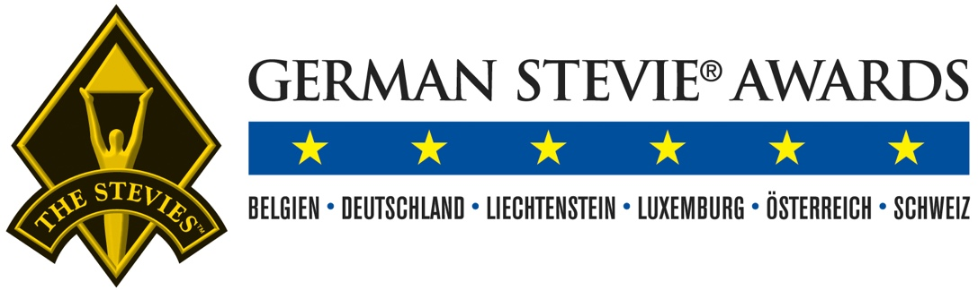

Wir gratulieren Ihnen zu Ihrer Nominierung bei den People’s Choice Stevie® Awards for Favorite Companies der German Stevie® Awards 2025. Folgend finden Sie Formulierungsvorschläge, die Sie zur Bekanntmachung Ihrer Nominierung in in den Sozialen Medien nutzen können.

Bitte markieren Sie uns gerne in Ihren Postings. Wir freuen uns, wenn Sie uns auf unseren Social Media Seiten folgen. Wir posten Beiträge über die Preisträgerinnen und Preisträger über das ganze Jahr hinweg.

Facebook |X (Twitter) | LinkedIn | YouTube | XING

Erster Post

Facebook, Instagram, LinkedIn Option 1:
[NAME ORGANISATION] ist in der [IHRE KATEGORIE] für den Publikumspreis der als der 11. @GermanStevies nominiert! Die People’s Choice Stevie® Awards for Favorite Companies werden in 8 Kategorien vergeben. Teilnehmen dürfen alle Preisträger:innen der German Stevie® Awards 2025. Als [Gold-, Silber- oder Bronze-] Preisträger:in 2025 sind wir mit dabei.

Stimmen Sie jetzt für uns ab! https://stevieawards.com/gsa/peoples-choice-stevie-awards-favorite-companies

#TheStevieAwards #StevieWinner2025 #GermanStevieAwards #PeoplesChoice #Publikumspreis

Facebook, Instagram, LinkedIn Option 2:
Es ist uns eine Ehre, für den People’s Choice Stevie® Award der 11. @GermanStevies in der [IHRE KATEGORIE] nominiert zu sein! An dem Publikumspreis für das beliebteste Unternehmen nehmen alle Preisträger:innen der German Stevie® Awards 2025 teil. Als [Gold-, Silber- oder Bronze-] prämiertes Unternehmen sind wir mit dabei.

Unterstützen Sie [NAME ORGANISATION] und voten Sie jetzt für uns! https://stevieawards.com/gsa/peoples-choice-stevie-awards-favorite-companies

#TheStevieAwards #StevieWinner2025 #GermanStevieAwards #PeoplesChoice #Publikumspreis

X (Twitter) Option 1:
[NAME ORGANISATION] ist für den Publikumspreis der 11. @GermanStevies nominiert! Die People’s Choice Stevie® Awards for Favorite Companies werden in 8 Kategorien vergeben. Stimmen Sie jetzt für uns in der [IHRE KATEGORIE] ab: https://stevieawards.com/gsa/peoples-choice-stevie-awards-favorite-companies

#TheStevieAwards #StevieWinner2025 #GermanStevieAwards #PeoplesChoice #Publikumspreis

X (Twitter) Option 2:
Es ist uns eine Ehre, für den Publikumspreis People’s Choice Stevie® Award der 11. @GermanStevies in der [IHRE KATEGORIE] nominiert zu sein!
Unterstützen Sie [NAME ORGANISATION] und voten Sie jetzt für uns! https://stevieawards.com/gsa/peoples-choice-stevie-awards-favorite-companies

#TheStevieAwards #StevieWinner2025 #GermanStevieAwards #PeoplesChoice #Publikumspreis

Erinnerung

Facebook, Instagram, LinkedIn Option 1:
Stimmen Sie jetzt für uns ab!
In wenigen Tagen endet die öffentliche Abstimmung der People’s Choice Stevie® Awards for Favorite Companies. [NAME ORGANISATION] ist in der [IHRE KATEGORIE] für den Publikumspreis der als der 11. @GermanStevies nominiert! Helfen Sie uns zu gewinnen und stimmen Sie jetzt für uns ab! https://stevieawards.com/gsa/peoples-choice-stevie-awards-favorite-companies

#TheStevieAwards #StevieWinner2025 #GermanStevieAwards #PeoplesChoice #Publikumspreis

Facebook, Instagram, LinkedIn Option 2:
Voten Sie jetzt für uns! In wenigen Tagen endet die öffentliche Abstimmung der People’s Choice Stevie® Awards for Favorite Companies.

Es ist uns eine Ehre, für den People’s Choice Stevie® Award der 11. @GermanStevies in der [IHRE KATEGORIE] nominiert zu sein! An dem Publikumspreis für das beliebteste Unternehmen nehmen alle Preisträger:innen der German Stevie® Awards 2024 teil. Als [Gold-, Silber- oder Bronze-] prämiertes Unternehmen sind wir mit dabei.

Unterstützen Sie [NAME ORGANISATION] und stimmen Sie jetzt für uns! https://stevieawards.com/gsa/peoples-choice-stevie-awards-favorite-companies

#TheStevieAwards #StevieWinner2025 #GermanStevieAwards #PeoplesChoice #Publikumspreis

X (Twitter) Option 1:
In wenigen Tagen endet die öffentliche Abstimmung der People’s Choice Stevie® Awards for Favorite Companies. [NAME ORGANISATION] ist für den Publikumspreis der 11. @GermanStevies nominiert! Stimmen Sie jetzt für uns in der [IHRE KATEGORIE] ab: https://stevieawards.com/gsa/peoples-choice-stevie-awards-favorite-companies

#TheStevieAwards #StevieWinner2025 #GermanStevieAwards #PeoplesChoice #Publikumspreis

X (Twitter) Option 2:
Jetzt schnell noch abstimmen! In wenigen Tagen endet die öffentliche Abstimmung der People’s Choice Stevie® Awards for Favorite Companies. Helfen Sie uns, den Publikumspreis der 11. @GermanStevies in der [IHRE KATEGORIE] zu gewinnen
und voten Sie jetzt für uns! https://stevieawards.com/gsa/peoples-choice-stevie-awards-favorite-companies

#TheStevieAwards #StevieWinner2025 #GermanStevieAwards #PeoplesChoice #Publikumspreis

